Муниципальное автономное дошкольное образовательное учреждение
Городского округа «город Ирбит» Свердловской области «Детский сад № 23»

«Фестиваль хороводных игр в детском саду!»

«Как на нашем, на лугу заплясали все в кругу…» так, 14 июля 2023 г. начался Фестиваль хороводных игр в МАДОУ № 23 «Звёздочка». Хороводные игры для детей ценны в педагогическом и в физическом отношении. Они оказывают влияние на воспитание характера, ума, воли, развивают певческие навыки, нравственные чувства, создают определённый настрой, интерес к народному творчеству. Хороводные игры имеют многовековую историю на Руси и передаются из поколения в поколение, вбирая в себя лучшие национальные традиции…

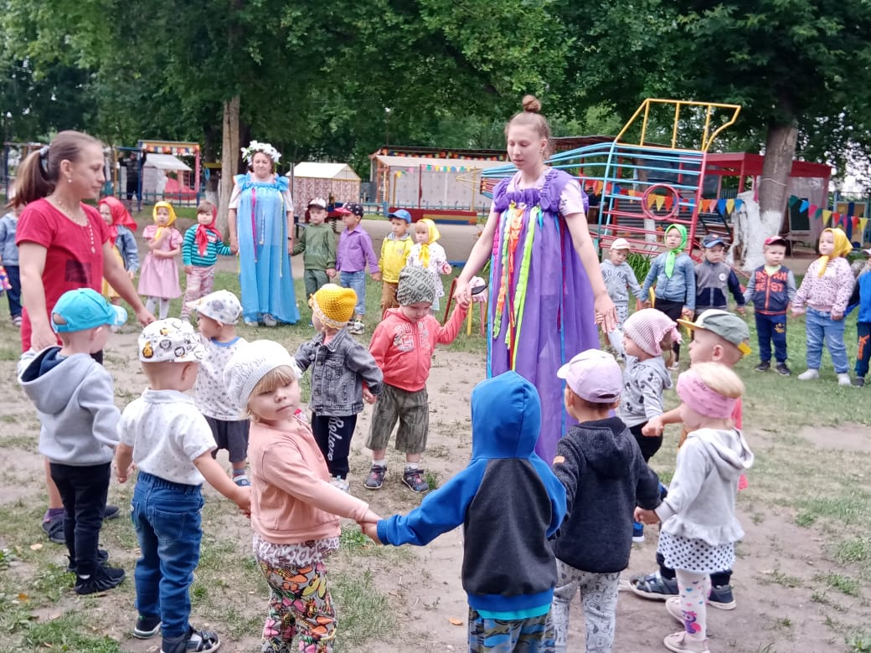

Хороводная игра
«Ровным кругом»

Группа «Теремок»

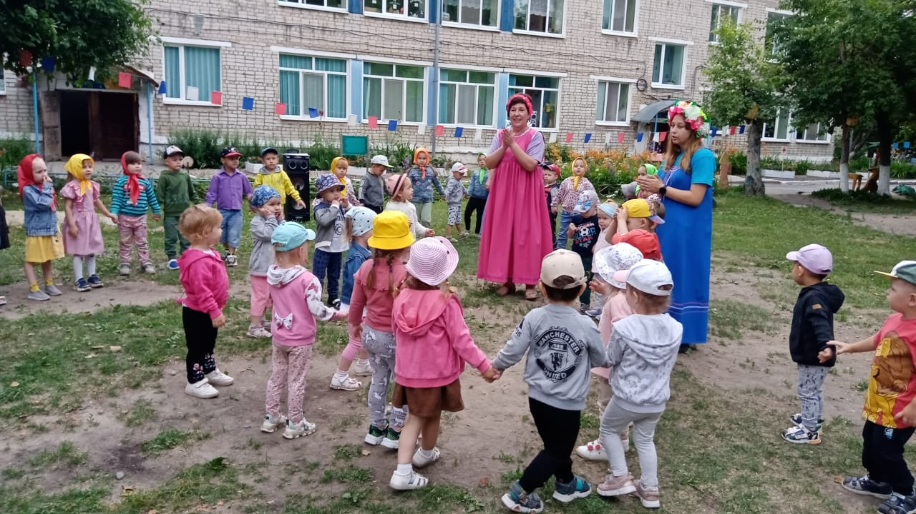

Хороводная игра
«Ходит Ваня»

Группа «Пионеры»

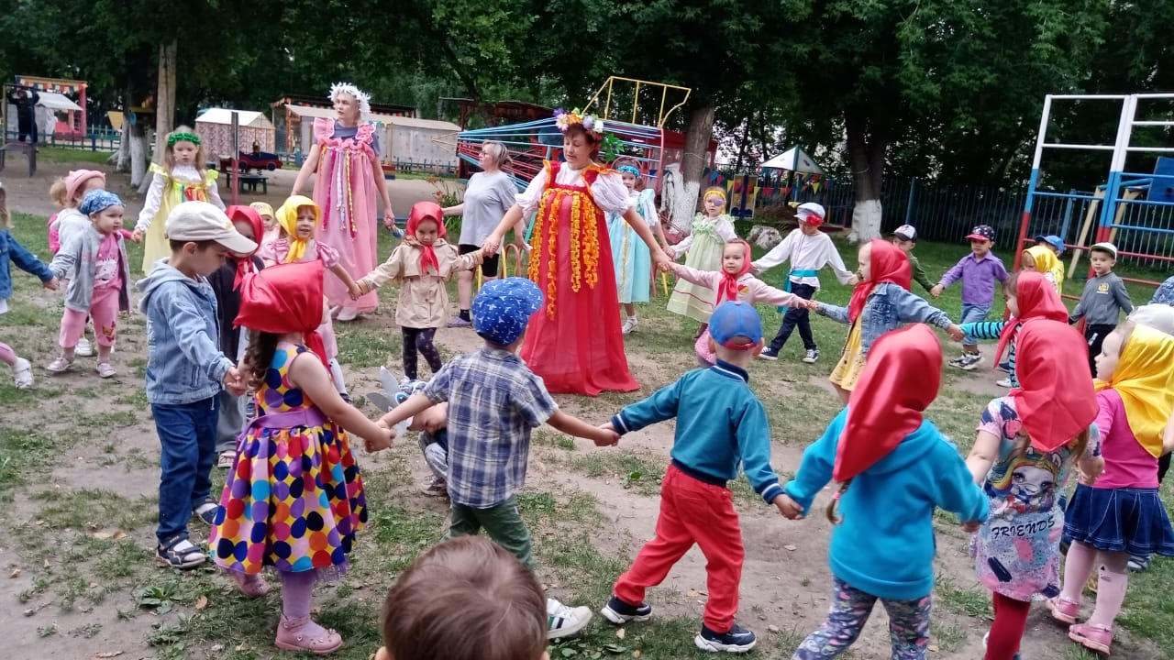

Хороводная игра
«Мы на луг ходили»

Группа «Фантазёры»

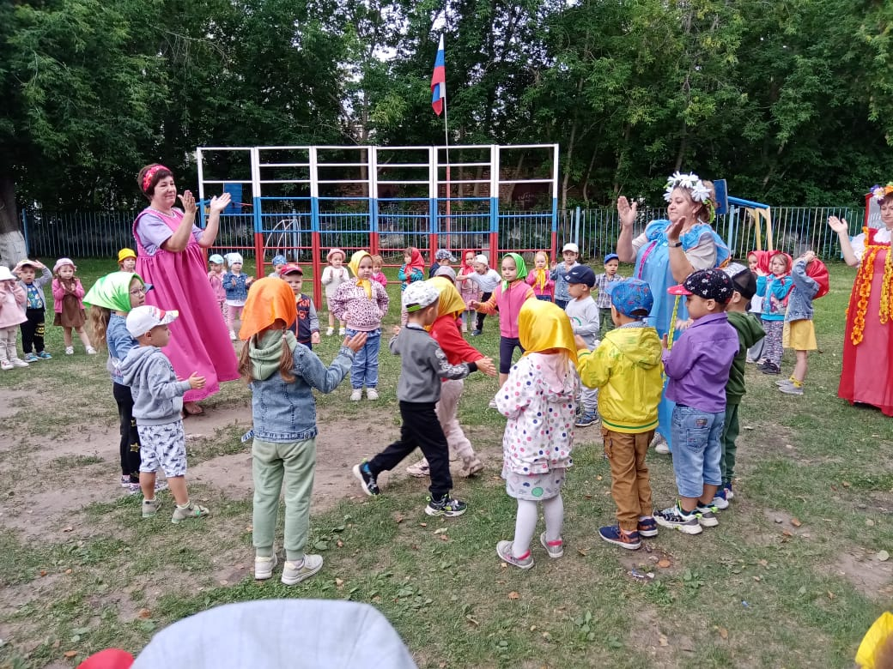

Хороводная игра
«Как на нашем,
на лугу»

Группа «Затейники»

Каждая возрастная группа представила свою игру, и дети убедились, что хороводные игры многообразны, здесь и игры с пением, с героями, с закличками и плясками!

Музыкальный руководитель: Т.М. Бахтина

